**OBISPOS DE BRASIL Y ELECCIONES**

**Pedro Pierre**

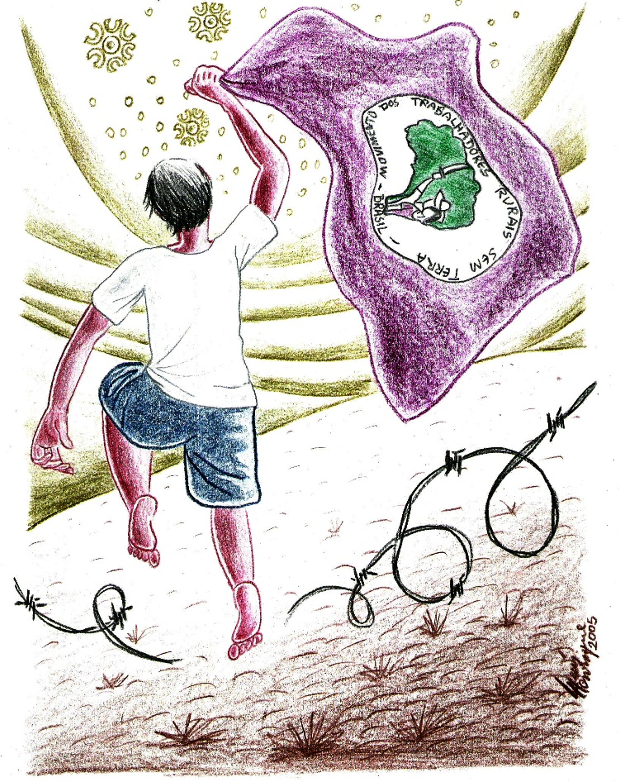 En estos tiempos de elecciones nos puede iluminar el comunicado de unos obispos de Brasil a favor de la candidatura del actual presidente Lula da Silva. ¡Nos va como “anillo al dedo”!

“LA GRAVEDAD DE LA SEGUNDA VUELTA DE LAS ELECCIONES 2022

Hermanos y hermanas,

Somos obispos de la Iglesia Católica de varias regiones de Brasil, en profunda comunión con el Papa Francisco y su magisterio y en plena comunión con la Conferencia Nacional de Obispos de Brasil, la CNBB, que, en el ejercicio de su misión evangelizadora, siempre defiende de los pequeños, justicia y paz. Dirigimos la redacción de una primera Carta al Pueblo de Dios, en julio de 2020. Ante la gravedad del momento actual, nos dirigimos nuevamente a ustedes.

La segunda vuelta de las elecciones presidenciales de 2022 nos presenta un desafío dramático. Debemos elegir, consciente y tranquilamente, porque no hay lugar para la neutralidad cuando se trata de decidir sobre dos proyectos para Brasil, uno democrático y otro autoritario; uno comprometido con la defensa de la vida, a partir de los empobrecidos, el otro comprometido con la “economía que mata” (Papa Francisco, La Alegría del

*Movimiento de los ‘Sin Tierra’ de Brasil.*

Evangelio, 53); uno que cuida la educación, la salud, el trabajo, la alimentación, la cultura, otro que menosprecia las políticas públicas, porque desprecia a los pobres. Los dos candidatos ya han gobernado Brasil y han dado resultados diferentes para el pueblo y para la naturaleza, que podemos analizar.

Iluminados por las exigencias sociales y políticas de nuestra fe cristiana y de la Doctrina Social de la Iglesia Católica, necesitamos hablar clara y directamente sobre lo que realmente está en juego en este momento. Jesús nos mandó a ser “la luz del mundo” y la luz no debe ocultarse (Mt 5,15).

Somos testigos de que el actual gobierno, que busca la reelección, le ha dado la espalda a la población más necesitada, especialmente en tiempos de pandemia. Justo en vísperas de las elecciones, lanzó un programa temporal para ayudar a los necesitados. La 59 Asamblea General de la CNBB constató “el alarmante descuido con la Tierra, la violencia latente, explícita y creciente, potenciada por la flexibilización de la tenencia y portación de armas […]. Entre otros aspectos de estos tiempos están el desempleo y la falta de acceso a una educación de calidad para todos. El hambre es ciertamente el más cruel y criminal de ellos, porque la alimentación es un derecho inalienable”. La vida no es una prioridad para este gobierno…

Hemos vivido cuatro años bajo el reinado de la mentira, el secretismo y la información falsa. Las fake news (noticias falsas difundidas como si fueran verdaderas) se han convertido en la forma “oficial” de comunicación entre el Gobierno y el pueblo. Esto viola el 8° mandamiento, de no dar falso testimonio, pero también demuestra quién es el verdadero “señor” de quienes, perversamente, se dedican a difundir falsedades y ocultar información de interés público. Jesús dice que el Diablo es el padre de la mentira (Jn 8,44), mientras que Él es el “camino, la verdad y la vida” (Jn 14,6).

Los cristianos son capaces de analizar cuál de los dos proyectos en disputa está más cerca de los principios humanistas y de la ecología integral. Basta analizar con datos y números y preguntarse: ¿cuál de los candidatos en competencia valoró más la salud, la educación y la superación de la pobreza y la miseria y cuál retiró fondos del SUS, de la educación y terminó con programas sociales? ¿Quién cuidó la naturaleza, especialmente la Amazonía, y quién fomentó la quema de bosques, el tráfico ilegal de madera y la minería en tierras indígenas?

No es una disputa religiosa, ni una mera opción partidaria, ni la elección del candidato perfecto, sino una decisión sobre el futuro de nuestro país, la democracia y el pueblo. La Iglesia no tiene partido, ni lo tendrá nunca, pero tiene un lado, y lo tendrá siempre: el lado de la justicia y la paz, de la verdad y la solidaridad, del amor y la igualdad, de la libertad religiosa y del Estado laico, de inclusión social y buen vivir para todos. Por ello, sus ministros no pueden dejar de tomar posición cuando se trata de defender la vida de los seres humanos y la naturaleza. Nuestra motivación es ética y no parte del seguimiento de un líder político, ni de preferencias personales, sino de la fidelidad al Evangelio de Jesús, a la Doctrina Social de la Iglesia ya la enseñanza profética del Papa Francisco.

Dios bendiga al pueblo brasileño y el Espíritu Santo de sabiduría y verdad ilumine nuestras mentes y corazones, cuando votemos en esta segunda vuelta de las elecciones de 2022. Veamos a Jesús en el rostro de cada persona, especialmente de los pobres que sufren y no en autoridades humanas que los manipulan en nombre de un proyecto ideológico de poder político y económico.

El 24 de octubre de 2022.

Obispos del Diálogo por el Reino”.